9997_2026_CH_36067
Cliente: Adriano Callé Lucas SA | Loja: Chiado
Responsável pelo processo: Sandra Brandão

Descrição
Cliente deixa cruz em prata Ref 0522059 para gravar no verso em 2 linhas na letra nº1: INÁCIO MARIA 25-07-26 Oferta da gravação Quando estiver pronta contactar Sra. Conceição Lucas T: 939309080

Nota Breve do Atelier Leitão & Irmão
Por se tratar de pedras e materiais preciosos, no decorrer do trabalho de intervenção na peça, podem surgir imprevistos não contabilizados previamente em orçamento e pelos quais a Leitão & Irmão é alheia.
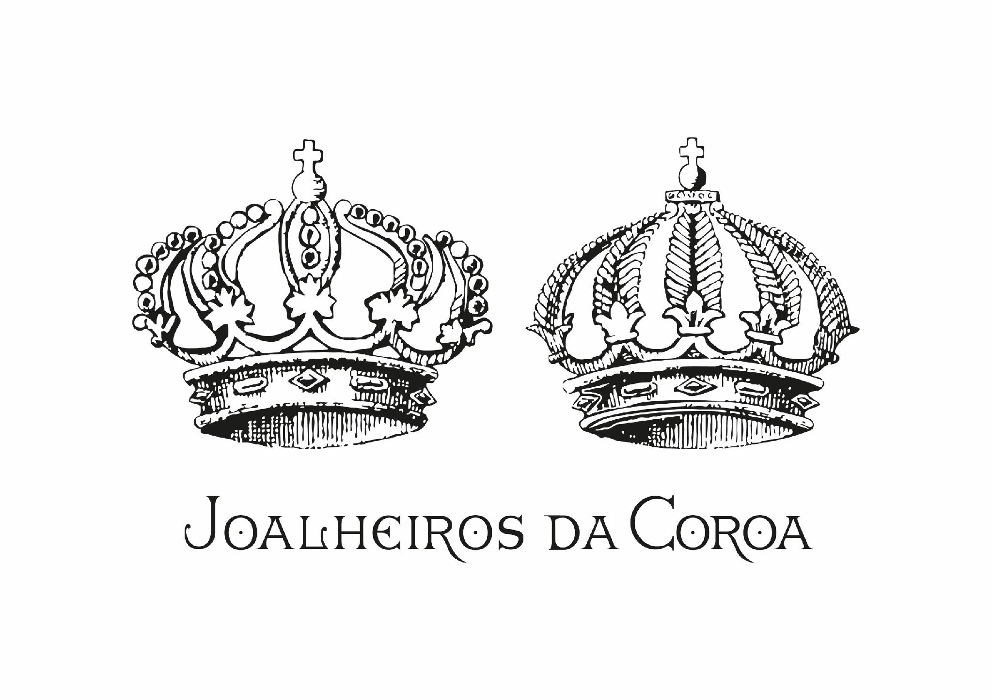
A Leitão & Irmão compromete-se a realizar as melhores práticas em joalharia com total transparência e profissionalismo ao longo do procedimento. Sempre que necessário entraremos em contacto com o cliente apresentando a solução indicada e específica a cada intervenção, tal como a reformulação do valor previamente orçamentado.

